Schița lectiei
Mihai Viteazul 1558- 1601

Anexa 1 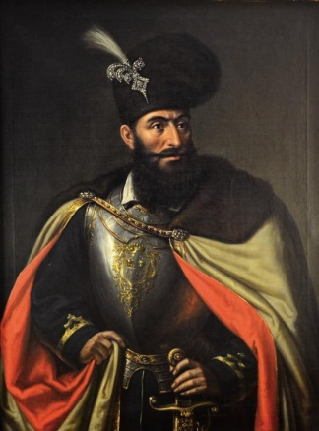 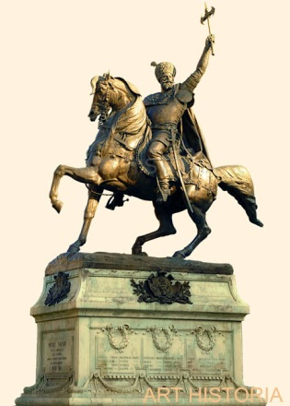 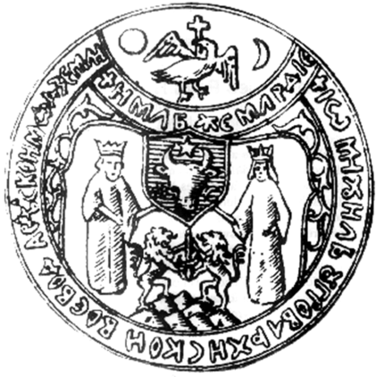
- Mihai Viteazu s-a născut cel mai probabil în anul 1558 din părinții Tudora –Teodora Cantacuzino și domnitorul Pătraşcu cel Bun.
- În secolul al XVII , Țările Române plăteau tribul turcilor.
- În centrul Europei se ridicase o altă putere care care amenința să extindă dominația asupra Transilvaniei : Imperiul Hasburgic( austriac).
- La numai 30 de ani ocupa deja prima functie:Ban Mic de Mehedinți ,În 1588 Mare Stolnic , în 1591 devine Mare Postelnic ,în 1592, Ispravnic, în 1593 devine Mare Ban al Craiovei și tot în 1593, Înalta Poartă Otomană îl numește– domn al Țarii Românești. Ocuparea efectivă a tronului au avut loc la 11 octombrie 1593.
- Strateg iscusit, pune în scurt timp bazele unui sistem de alianțe antiotomane,
- Mihai Viteazu s-a confruntat cu turcii , obținând victorii asupra acestora la București, Giurgiu și Brăila.
- Are loc lupta de la Călugăreni, în 1595 , intr-un loc mlăștinos de pe malul Neajlovului. Țara Românească și-a dobândit independența .
- În scopul restabilirii hotarului natural al Țarii Românești la Dunare, se dau bătălii grele la Nicopole, Vidin si Cladova.
- În Octombrie 1599, intră în Transilvania iar la 17/28 octombrie 1599are loc bătălia de la Şelimbăr care s-a soldat cu victoria lui Mihai Viteazul şi moartea lui Andrei Báthory.
- Domnul a fost primit cu bucurie de locuitorii din Alba Iulia
- 4 mai 1600, Mihai Viteazul intra in Moldova
- - 10 mai 1600 Mihai Viteazul îl alungă de pe tronul Moldovei pe Ieremia Movilă,
- - 16 mai 1600 se realizează, prima unire a ţărilor române.
- Titulatura folosită: "Domn al Ţării Româneşti şi Ardealului şi a toată ţara Moldovei".
Puterile vecine se vedeau amenințate:
- Habsburgii doreau influența în Transilvaniei
- Polonia doreau controlul Moldovei
- Imperiul Otoman nu dorea să renunțe la Ţara Românească.
- Nobilii maghiari din Transilvania nu acceptau măsurile impuse de noul Domn.
- Mihai este înfrânt de nobilii maghiari sprijiniti de generalul Basta la Mirăslău pe
- în18/28 septembrie 1600 pierde Ardealul.
- Moldova va reintra în posesia Movileştilor,Ieremia Movilă revenind pe tron
- Pe tronul se Ţării Româneşti va urca, Simion Movilă
- 19 august 1601, peCâmpia Turzii, i s-a tăiat capul cu propria-i sabie.
- Trupul i-a fost înmormântat la Turda, iar capul a fost dus la Mănăstirea Dealu, lângă Târgovişte.

